SatAlign ESP32 V3
Gesamtdokumentation
Automatische und manuelle Ausrichthilfe fuer eine Selfsat-Flachantenne
Wichtiger Betriebshinweis: Der Sat-Receiver muss eingeschaltet sein. Ohne eingeschalteten Receiver liegt kein verwertbares RF-Signal am Detector an; die Suche kann dann keinen Satelliten zuverlaessig erkennen.

Inhaltsuebersicht
1. Projektziel und Funktionsumfang
2. Bedienkonzept und normaler Ablauf
3. Hardware und verwendete Bauelemente
4. Pinbelegung
5. Zentrale Einstellungen
6. Sensorik und Signalbewertung
7. Menues am TFT und in der Web-UI
8. Ausrichten / Centerfunktion
9. Suche und Kandidatenlogik
10. Signal optimieren
11. Manuelle Steuerung
12. Sicherheit und Grenzen
13. Troubleshooting
14. Softwarearchitektur und Dateibeschreibung
15. Test- und Inbetriebnahmehinweise
16. Konzeptionelle Darstellung der Antennenhalterung

1. Projektziel und Funktionsumfang
SatAlign ESP32 V3 ist ein ESP32-basiertes Steuerprojekt zur Ausrichtung einer Selfsat-Flachantenne auf Astra 19,2E. Das System verbindet lokale Bedienung ueber TFT und Tasten mit einer mobilen Web-UI fuer Bedienung, Status, Diagnose und Signaloptimierung.
- Azimutsteuerung fuer horizontale Ost-/West-Bewegung ueber Optokoppler bzw. Tastensimulation.
- Winkel-/Elevationssteuerung ueber L298N und Linearantrieb.
- A3144-Hall-Sensoren fuer Center, Ost-Endbereich und West-Endbereich.
- MPU6050/GY-521 zur Messung des aktuellen Antennenwinkels.
- AD8317/AD8318-RF-Detector zur Bewertung der Signalstaerke.
- ST7735 1,44 Zoll TFT fuer lokale Menuefuehrung.
- Mobile Web-UI fuer Bedienung, Diagnose, Status und Signaloptimierung.
- ArduinoOTA mit Passwort Alexander und Hostname sat-tracker.

2. Bedienkonzept und normaler Ablauf
- Anlage einschalten. Im hellblauen Startfenster kann der Winkel ca. 10 Sekunden mit PLUS/MINUS grob korrigiert werden.
- Sat-Receiver einschalten und TV/Receiverbild als Plausibilitaetskontrolle bereithalten.
- Antenne grob nach Sueden ausrichten.
- Menuepunkt Ausrichten verwenden, um die mechanische Mitte/Center-Referenz sauber zu setzen.
- Menuepunkt Suchen oeffnen, Winkel pruefen und Suche starten.
- Wenn ein Kandidat gefunden wird: PLUS bedeutet richtiger Satellit bzw. TV-Bild gesehen und startet Signal optimieren. MINUS bedeutet falscher Satellit und die Suche laeuft weiter.
- Nach der Suche kann der Winkel manuell korrigiert und die Suche wiederholt werden.

3. Hardware und verwendete Bauelemente
Bauteil / Baugruppe | Aufgabe / Hinweis
ESP32 Dev Board | Zentrale Steuerung, WLAN, OTA, Webserver, Runtime-Logik.
Selfsat-Flachantenne | Empfangseinheit; wird in Azimut und Elevation bewegt.
Azimut-Antrieb / Steuereingang | Horizontale Bewegung Ost/West; Ansteuerung ueber Optokoppler/Tastensimulation.
L298N Motortreiber | Ansteuerung des Elevations-Linearantriebs.
Elevations-Linearantrieb | Vertikale Winkelverstellung der Antenne.
A3144 Hall-Sensoren | Center-, Ost- und West-Erkennung fuer den Azimutbereich.
Magnete fuer Hall-Sensoren | Ausloesung der A3144-Sensoren an Center/Ost/West-Positionen.
MPU6050 / GY-521 | Winkelmessung direkt an der Antenne.
AD8317/AD8318 RF-Detector | Bewertung der Signalstaerke ueber ADC.
ST7735 1,44 Zoll TFT | Lokale Anzeige und Menuefuehrung.
Tasten PLUS, MINUS, MODE | Lokale Bedienung, Bestaetigung und Abbruch.
Sat-Receiver | Aktive Signalquelle; muss fuer RF-Test eingeschaltet sein.

4. Pinbelegung
Funktion | ESP32-Pin | Kommentar
RF-Detector ADC | GPIO35 | AD8317/AD8318 analoger Ausgang
MPU6050 SDA | GPIO32 | I2C-Datenleitung
MPU6050 SCL | GPIO21 | I2C-Taktleitung
Azimut Ost | GPIO22 | Optokoppler/Tastensimulation Ost
Azimut West | GPIO23 | Optokoppler/Tastensimulation West
Hall Center A3144 | GPIO39 | Center-Sensor
Hall Ost A3144 | GPIO34 | Ost-Endbereich
Hall West A3144 | GPIO36 | West-Endbereich
Elevation ENA | GPIO25 | L298N Enable
Elevation IN1 | GPIO26 | L298N Richtung
Elevation IN2 | GPIO27 | L298N Richtung
TFT SCK | GPIO18 | SPI Takt
TFT SDA/MOSI | GPIO23 | SPI Daten
TFT CS | GPIO5 | Chip Select
TFT A0/DC | GPIO2 | Daten/Kommando
TFT RST | GPIO4 | Reset
Taste PLUS | projektbezogen | siehe pins.h
Taste MINUS | projektbezogen | siehe pins.h
Taste MODE | projektbezogen | siehe pins.h

5. Zentrale Einstellungen
Die Projektwerte werden bewusst in settings.cpp gepflegt und nicht per NVS/Preferences gespeichert. Dadurch bleibt der Sketch die verbindliche Quelle. Wenn beim Test bessere Werte entstehen, werden sie bewusst im Code angepasst.
Setting | Aktueller Wert | Bedeutung
DEFAULT_TARGET_ELEVATION | 30.0 deg | Empfohlener Standardwinkel fuer Start/Suche.
BOOT_MANUAL_ELEVATION_WINDOW_MS | 10000 ms | Zeitfenster fuer den hellblauen Winkel-Startbildschirm.
ELEVATION_MIN_SOFT / MAX_SOFT | 25.0 / 34.0 deg | Normale softwareseitige Arbeitsgrenzen fuer Elevation.
ELEVATION_TOLERANCE_DEG | 1.0 deg | Toleranz fuer Zielanfahrten.
DISPLAY_ANGLE_OFFSET_DEG | 11.6 deg | Korrekturwert fuer angezeigten Winkel.
RF_TV_USABLE_MAX_ADC | 900 ADC | Brauchbares Signal nach Aussentest.
RF_TV_GOOD_MAX_ADC | 800 ADC | Gutes Signal nach Aussentest.
RF_TV_STRONG_MAX_ADC | 750 ADC | Sehr guter/Peak-naher Bereich.
SIGNAL_OPT_AZ_STEP_MS | 180 ms | Azimut-Schritt bei Signaloptimierung.
SIGNAL_OPT_AZ_SETTLE_MS | 350 ms | Wartezeit nach Azimut-Schritt.
SIGNAL_OPT_EL_STEP_MS | 160 ms | Winkel-Schritt bei Signaloptimierung.
SIGNAL_OPT_EL_SETTLE_MS | 700 ms | Wartezeit nach Winkel-Schritt.
SIGNAL_OPT_RF_IMPROVE_ADC | 20 ADC | Mindestverbesserung fuer besseren RF-Wert.
SIGNAL_OPT_RF_WORSE_ADC | 45 ADC | Verschlechterungsschwelle fuer Richtungswechsel/Stop.

6. Sensorik und Signalbewertung

6.1 Winkelmessung mit MPU6050
Der MPU6050 sitzt direkt an der Antenne und bewegt sich mit der Antenne mit. Die angezeigte Elevation wird ueber die Sensorlage und den Offset DISPLAY_ANGLE_OFFSET_DEG berechnet. Fuer die Praxis muss der Winkel nur grob in den Empfangsbereich fuehren; die Feinausrichtung erfolgt ueber RF-Signal und Nutzerentscheidung.

6.2 RF-Detector
Beim verwendeten AD8317/AD8318-Aufbau gilt: kleinerer ADC-/Spannungswert bedeutet staerkeres Signal. Die Web-UI verwendet eine Ampel. PLUS wird dadurch nicht blockiert; der Nutzer kann auch bei schwacher Anzeige optimieren, wenn am TV ein Bild sichtbar ist.
RF-Bereich | Bewertung | Web-Farbe | Bedeutung
> 900 ADC | schwach | rot | kein oder zu schwaches Signal
<= 900 ADC | brauchbar | gelb/orange | TV-Bild moeglich, Optimierung sinnvoll
<= 800 ADC | gut | gruen | guter Kandidat
<= 750 ADC | sehr gut | gruen | Peak-naher Bereich

7. Menues am TFT und in der Web-UI

7.1 TFT
Das TFT zeigt Hauptmenue, Ausrichten, Suchen, Manuell und Statusmeldungen. Die Darstellung ist kontrastreich und fuer helle Umgebung vereinfacht. Web-UI-Menuewechsel synchronisieren wichtige TFT-Zustaende.

7.2 Web-UI
Web-Seite | Aufgabe
Menue | Schneller Einstieg in Ausrichten, Suchen, Manuell, Status/Diagnose und Troubleshooting.
Ausrichten | Center/Mitte setzen. Startet erst nach ausdruecklichem Startbutton.
Suchen | Suchlauf mit Mitte -> Osten -> Westen -> zurueck zur Mitte, Kandidatenlogik und Signaloptimierung.
Manuell | Direkte Steuerung von Azimut und Winkel mit STOP.
Status / Diagnose | RF, Hall-Sensoren, Winkel, Reset und technische Diagnose.
Troubleshooting | Hilfen, Pruefansichten und Link zur Signaloptimierung.
Signaloptimierung | Live-Seite fuer Optimierung nach PLUS; kann auch zur Ansicht geoeffnet werden.

8. Ausrichten / Centerfunktion
Ausrichten dient dazu, die mechanische Mitte des Azimutbereichs zu finden und als Referenz zu setzen. Das reine Oeffnen der Seite startet keine Motorfahrt. Die Web-UI zeigt live Phase, Info, RF und Winkel. Ein aktiver Ost- oder West-Endbereich wird deutlich rot angezeigt; Start wird dann blockiert, bis manuell in Gegenrichtung gefahren wurde.
- Centerbereich suchen
- Centerbereich verlassen und durchfahren
- Durchfahrzeit erfassen
- Mitte berechnen
- zur Mitte zurueckfahren
- Referenz setzen
Endbereich: Wenn Ost- oder West-Hall-Sensor aktiv ist, muss die Anlage manuell vorsichtig in die Gegenrichtung gefahren werden. Center aktiv wird hellgruen dargestellt; Ost/West aktiv hellrot.

9. Suche und Kandidatenlogik
Die Suche ist bewusst praxisnah aufgebaut. Die Elevation muss nur grob passen; der Sat-Receiver und das RF-Signal entscheiden, ob ein Kandidat brauchbar ist.
- Mitte suchen / Referenz herstellen
- gezielt Richtung Osten suchen
- Richtung Westen suchen
- aus West-Position zurueck zur Mitte fahren
- in der Mitte stoppen und Hinweis zum Winkel veraendern anzeigen
- Suchlauf kann nach Winkelkorrektur wiederholt werden
Wenn ein Kandidat gefunden wurde, entscheidet der Nutzer: PLUS bedeutet richtiger Satellit bzw. TV-Bild gesehen und startet Signal optimieren. MINUS bedeutet falscher Satellit und die Suche laeuft weiter bzw. der Bereich wird nicht als Ziel verwendet.

10. Signal optimieren
Signal optimieren startet nach PLUS-Bestaetigung eines Kandidaten. Die Funktion sucht ein lokales RF-Minimum, weil beim aktuellen RF-Detector kleinerer ADC-Wert staerkeres Signal bedeutet. Azimut und Winkel werden schrittweise getestet; die Schrittzeiten liegen in settings.cpp.
Schritt | Teilphase | Beschreibung
1 | Azimut Richtung Ost pruefen | Bis Hall-Sensor Ost oder Sicherheitslimit; RF laufend bewerten.
2 | Azimut Richtung West pruefen | Bis Hall-Sensor West oder Sicherheitslimit; RF laufend bewerten.
3 | Winkel nach oben pruefen | In kleinen Schritten mit Wartezeit und RF-Bewertung.
4 | Winkel nach unten pruefen | In kleinen Schritten mit Wartezeit und RF-Bewertung.
5 | Besten Punkt halten | Bester gefundener RF-Wert bleibt Zielpunkt der Optimierung.
Die Azimut-Grenze der Optimierung ist primaer der A3144-Hall-Sensor Ost/West. Die maximale Schrittzahl ist nur eine Sicherheitsgrenze.

11. Manuelle Steuerung
Die manuelle Steuerung ist ein Override. Der Nutzer ist fuer die Bewegung verantwortlich. In der Web-UI sind STOP-Buttons deutlich hellrot dargestellt. Winkel-Buttons zeigen den aktuellen Winkel und den Ziel-/Referenzwert an.
Bedienung | Bedeutung
Azimut Ost/West | Horizontale Bewegung der Antenne. STOP beendet sofort.
Winkel +/- | Vertikale Korrektur ueber Linearantrieb. STOP beendet sofort.
PLUS+MINUS lokal | Sofort STOP in relevanten manuellen Situationen.
MODE | Menueauswahl / Wechsel / Bestaetigung je nach Zustand.

12. Sicherheit und Grenzen
- Manuelle Steuerung ist ein Override; der Nutzer muss mechanische Bewegung beobachten.
- Softwarelimits ersetzen keine mechanischen Endabschalter.
- A3144-Hall-Sensoren liefern Center/Ost/West-Information, aber nur dort, wo der Magnet den Sensor erreicht.
- Wenn die Anlage ueber einen Endbereich hinaus bewegt wurde, muss vorsichtig in Gegenrichtung gefahren werden.
- RF-Bewertung ist auf den aktuellen Aufbau kalibriert und muss bei anderer Verkabelung/Daempfung neu geprueft werden.
- Einstellungen werden nicht in NVS/Preferences gespeichert; settings.cpp ist die verbindliche Quelle.

13. Troubleshooting
Problem | Massnahme
Web-UI erreichbar, OTA-Port fehlt | mDNS/Arduino-IDE pruefen: ping sat-tracker.local, dns-sd -B _arduino._tcp, IDE neu starten, Netzwerkport neu waehlen.
RF bleibt schwach/rot | Receiver einschalten, Koax/RF-Tap/Detector pruefen. Ohne Receiver kein verwertbares Signal.
Ausrichten startet nicht | Ost-/West-Endbereich aktiv oder Mittenstatus blockiert. Manuell in Gegenrichtung fahren und Hall-Anzeige pruefen.
Hall zeigt nicht korrekt | A3144, Magnetabstand, Pull-up, active-low-Logik und Rohpins pruefen.
Suche findet keinen Kandidaten | Antenne grob nach Sueden ausrichten, Winkel naeher an 30 Grad bringen, Receiverbild pruefen.
Falscher Satellit | MINUS verwenden. Bereich wird nicht als Ziel akzeptiert; Suche fortsetzen.
Signaloptimierung verbessert nicht | Stepwerte und RF-Schwellen in settings.cpp pruefen; RF-Bewertung anhand TV-Bild kontrollieren.
TFT/Web-UI unsynchron | Menue neu waehlen oder Anlage neu starten. Web-UI sollte Hauptmenues mit TFT synchronisieren.

14. Softwarearchitektur und Dateibeschreibung
Die V3-Version ist modular aufgebaut. Die folgende Tabelle beschreibt alle relevanten Dateien im aktuellen Projektordner.
Datei | Beschreibung
SatAlign_ESP32_V3_RFBarWeakShort.ino | Hauptsketch: Setup, Loop, Modulinitialisierung, Boot-/Startfenster, lokale Startlogik.
pins.h | Zentrale Pinbelegung fuer RF, I2C, Azimut, Hall-Sensoren, Elevation, TFT und Tasten.
types.h | Gemeinsame Enum-/Typdefinitionen fuer Modi, Richtungen, UI- und Statuszustaende.
config.h | Globale extern-Deklarationen der zentralen Projektparameter.
settings.cpp / settings.h | Zentrale einstellbare Werte; Reset-/Serial-Ausgabe der Settings.
live_runtime.cpp / live_runtime.h | Runtime-Zustandsmaschine: Tastenlogik, Ausrichten, Suche, Kandidaten, Signaloptimierung und Web-Kommandos.
web_server.cpp / web_server.h | Mobile Web-UI, HTTP-Routen, Live-APIs, Reset-/Troubleshooting-/Optimierungsseiten.
display_ui.cpp / display_ui.h | TFT-Anzeige, Menues, Outdoor-Kontrast, Statusseiten und Startfenster.
rf_detector.cpp / rf_detector.h | ADC-Messung und RF-Bewertung fuer AD8317/AD8318.
sensor_mpu6050.cpp / sensor_mpu6050.h | MPU6050-Auswertung und Winkelberechnung.
azimuth_control.cpp / azimuth_control.h | Azimut-Ausgaenge, Richtung, Stop und Hall-Auswertung.
elevation_control.cpp / elevation_control.h | Elevationsmotor, Pulssteuerung, Richtung und Stop.
wifi_manager.cpp / wifi_manager.h | WLAN-Verbindung, Hostname und Sleep-Einstellung.
ota_manager.cpp / ota_manager.h | ArduinoOTA mit Passwort Alexander und Port 3232.
button_input.cpp / button_input.h | Tastenentprellung und lokale Eingaben.
serial_log.cpp / serial_log.h | Serielle Status- und Diagnoseausgaben.
web_ui_assets.h | HTML-/CSS-/JS-Hilfsbestandteile der Web-UI.
version.h | Projekt-/Versionsbezeichnung fuer Anzeige und Ausgabe.

14.1 Wichtige Web-Routen
Route | Aufgabe
/ | Standardseite / Hauptmenue
/center | Ausrichten/Mitte
/auto | Suchen
/manual | Manuelle Steuerung
/status | Status / Diagnose
/troubleshooting | Troubleshooting
/optimierung | Signaloptimierung anzeigen
/api/auto/status | Livewerte der Suche
/api/center/status | Livewerte Ausrichten/Mitte
/api/optimierung/status | Livewerte Signaloptimierung
/api/hall/status | Livewerte Hall-Sensoren

15. Test- und Inbetriebnahmehinweise
Die Offline-Tests wurden erfolgreich abgearbeitet: Web-Menues/TFT-Sync, manuelle Motorsteuerung, Hall-Sensor-Anzeige/Farben, Ausrichten/Mitte, Suche ohne Signal, RF-Schwach-Anzeige, Optimierungsseite, Reset/Startfenster und OTA-/Netzwerkdiagnose.
Testart | Pruefpunkte
Offline | Menues, Taster, Web-UI, TFT-Sync, Motorstop, Hall-Sensorfarben, RF ohne Signal = schwach/rot.
Aussentest | Receiver an, grob Sueden, Suche starten, Kandidat pruefen, PLUS, Signal optimieren.
RF-Kalibrierung | RF-Werte bei brauchbarem/gutem TV-Bild notieren und ggf. Grenzwerte in settings.cpp anpassen.
Signaloptimierung | Pruefen, ob Azimut und Winkel den besten RF-Wert wirklich verbessern; Stepwerte anpassen.
OTA | sat-tracker.local, dns-sd _arduino._tcp, Arduino-IDE-Netzwerkport, Passwort Alexander.

16. Konzeptionelle Darstellung der Antennenhalterung
Die folgende Abbildung zeigt beispielhaft den mechanischen Aufbau der Antennenhalterung mit Grundplatte, Schwenkmechanik, Elevationsantrieb und Antennenaufnahme.
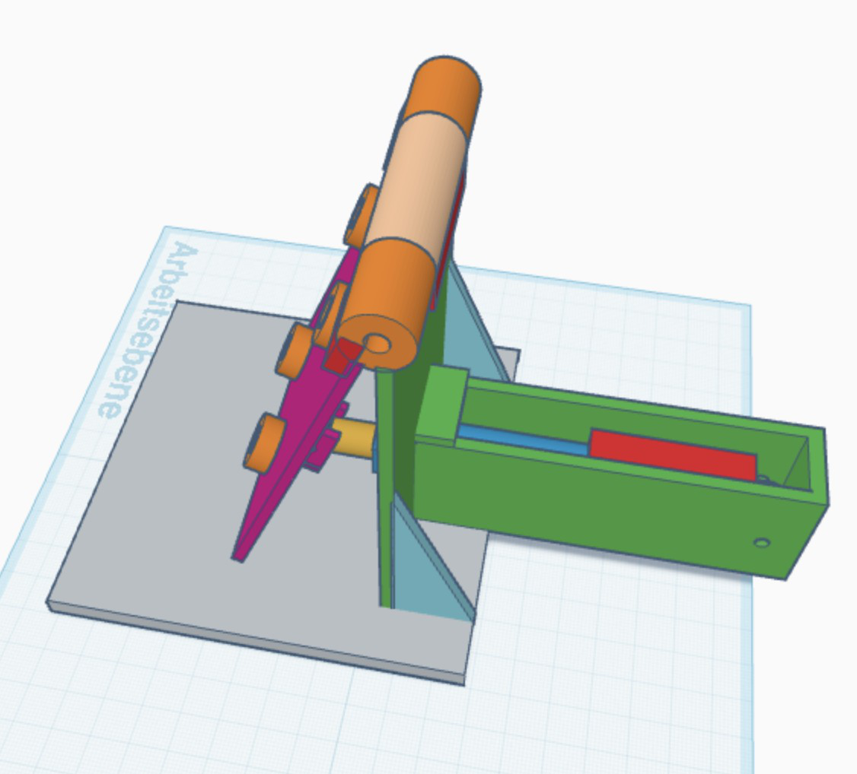
Die Darstellung dient als konzeptionelle Orientierung. Masse, Materialstaerken, Lagerpunkte und Befestigungen muessen am realen Aufbau separat geprueft werden.

